Dne 5.9.2012 mezi 16:15 – 16:20 došlo ve Výprachticích u kostela ke krádeži dámského kola WHELER 2600ZX v bílé barvě viz. obrázek. Kolo bylo téměř nové a mělo plastové blatníky a přední diodovou svítilnu, zadní svítilnu.
Číslo rámu kola: YR80831268

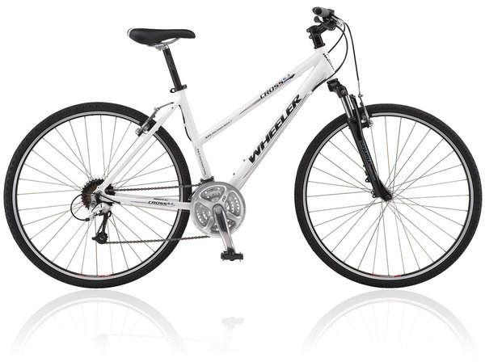
V případě, že by jste kolo viděli volejte Policii ČR na linku 158, které bylo vše ohlášeno, nebo na číslo: 605 558 007. V místě bylo v době krádeže viděno vozidlo fialové barvy – kombík ( se čtyřmi mladíky). Za informace vedoucí k nalezení kola odměna. Děkujeme.

